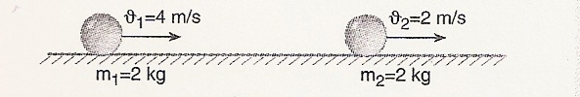
Yatay sürtünmesiz düzlemde şekildeki 2kg lık cisimler belirtilen yön ve hızlarda hareket etmektedir. Bir süre sonra iki cisim çarpışıp kenetlenir ve birlikte hareket ederlerse;
- Ortak hızları ne olur?
- Çarpışma sırasında enerji kaybı kaç joule olur?

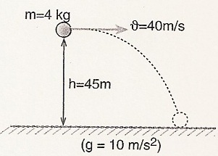 | Şekilde gösterilen 4kg kütleli cisim 40m/s hızla yatay olarak fırlatılıyor. Cisme yere düşünceye kadar etki eden itmeyi momentum değişimini kullanarak bulunuz.

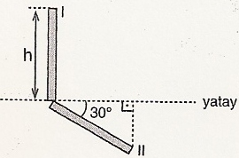 | Kütlesi 2kg ve yüksekliği h=4m olan homojen çubuk düşeydeki I konumundan , II konumuna getirilmesi için yapılması gereken iş kaç joule dür?  (g=10m/s²)

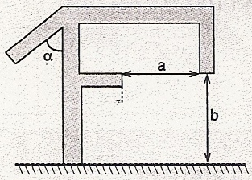 | Metalden yapılmış şekildeki çubuğun sıcaklığı arttırılırsa a , b , α nasıl değişir?

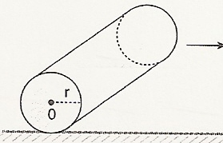 | Sürtünmesiz yatay bir yolda kütlesi 4kg olan r yarıçaplı içi dolu silindir 10 m/s hızla yuvarlanıyor. Silindirin kinetik enerjisi kaç joule dür? ( I = ½ mr²)

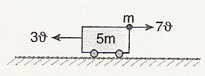
Üzerinde m kütleli cisim bulunan 5m kütleli araç 3V hızı ile batıya doğru gitmekte iken araç üzerindeki m kütleli cisim yere göre 7V hızı ile doğuya doğru atıldığında aracın hızı hangi yönde kaç V olur?

- m kütleli bir roketin , M kütleli r yarıçaplı gezegen yüzeyinden kurtulma enerjisi E₁ , 2M kütleli r/2 yarıçaplı gezegen yüzeyinden kurtulma enerjisi E₂ ise E₁/ E₂ oranı nedir?

- Kışın kalın bir kazak yerine üst üste ince iki kazak giyilirse daha sıcak tutar.
Buna göre;
- Çift camlı binaların kışın daha kolay ısınması,
- Termosların içindeki sıvı sıcaklığın uzun süre sabit kalması,
- Kışın siyah giysilerin , beyaza göre daha sıcak tutması ,
olaylarından hangileri yukarıdaki olayı açıklayan ilke ile açıklanabilir?

- Yalnız I b) Yalnız II c) I-II
d) II-III e) I-II-III

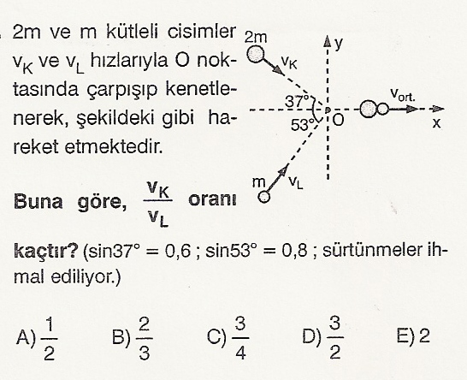

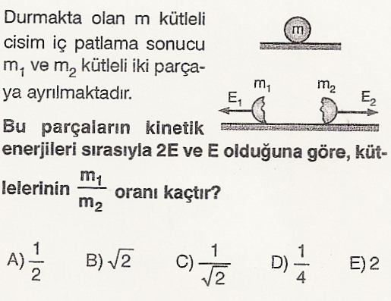

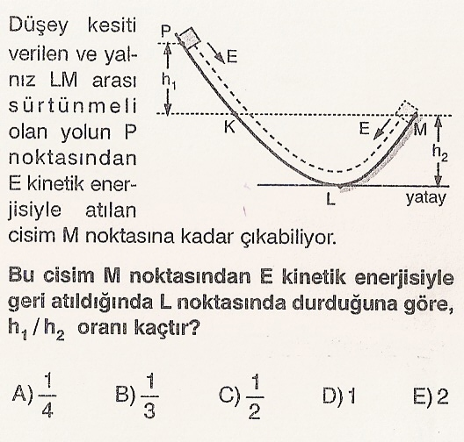

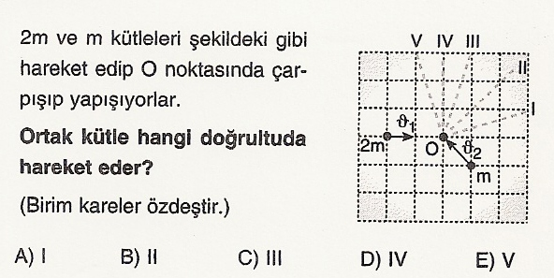

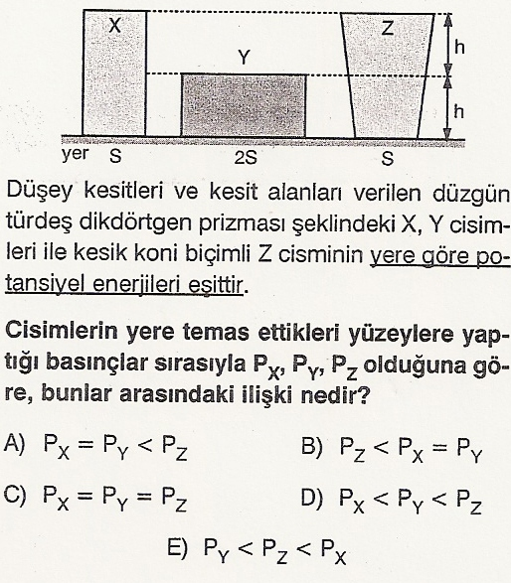

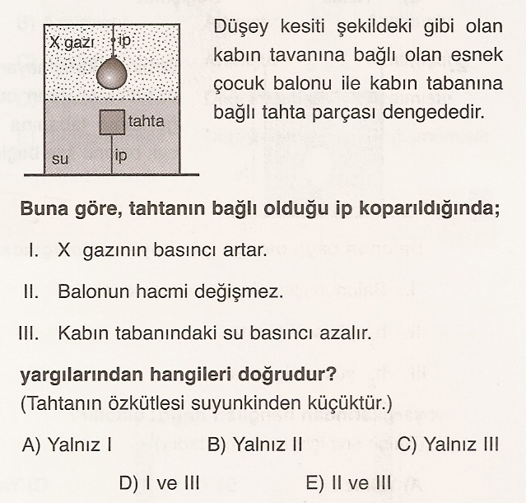

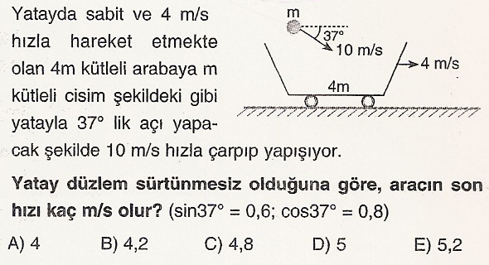

 | 8 | 9 | 10 | 11 | 12 | 13 | 14 | 15 | 16 | 17 | 18
A
B
C
D
E

